Муниципальное бюджетное дошкольное учреждение
детский сад "Звездочка" г. Зернограда

Проект по ПДД в старшей группе «Счастливая дорога от детского сада

до моего дома»

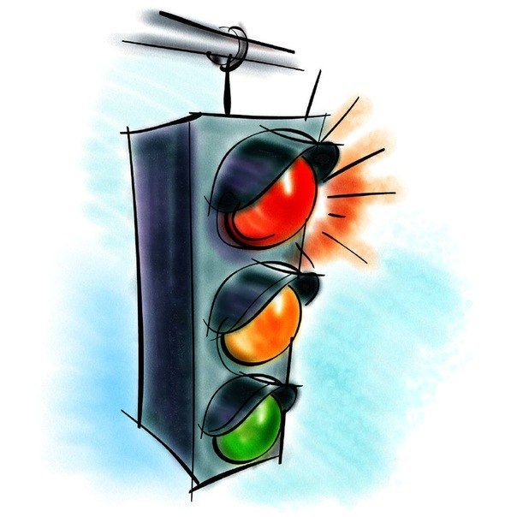
Авторы: педагоги группы
Глушко Елена Владимировна
Антонова Анастасия Анатольевна
Проскурина Инесса Анатольевна

2019 г.
Вид проекта: информационно - познавательный.
Сроки реализации: краткосрочный
Объект проекта: совместная работа воспитателя, детей и родителей.
Предмет проекта: процесс воспитания и обучения.
Участники проекта: дети старшей группы «Семицветики», родители воспитанников, педагоги.
Актуальность
Зачастую причиной дорожно-транспортных происшествий бывают дети. Поэтому обеспечение безопасности движения становиться все более важной государственной задачей, и особое значение приобретает заблаговременная подготовка самых маленьких пешеходов и пассажиров – детей.
Важно данную проблему решать вместе с родителями. Так как ребенок всегда находится рядом со взрослыми. И если родители нарушают правила дорожного движения, то они как бы негласно разрешают нарушать их своим детям.
Цель:
Сформировать у детей старшего дошкольного возраста основы безопасного поведения на улице, знание правил дорожного движения.
Задачи:
Образовательные:
- Продолжать знакомить с дорожными знаками: предупреждающими, запрещающими, информационно-указательными.
- Познакомить детей с правилами дорожного движения.
Развивающие:
- Развивать осторожность, внимательность, самостоятельность, ответственность и осмотрительность на дороге;
- Стимулировать познавательную активность, способствовать развитию
коммуникативных навыков;
Воспитательные:
- Воспитывать культуру поведения на улице и в общественном транспорте.

Предполагаемые результаты
Сформированность знаний о дорожных знаках;
Соблюдение элементарных ПДД.
Расширение педагогической грамотности родителей по вопросам безопасного поведения детей на дорогах.
Повышение знаний по безопасности; взаимосвязь с родителями по созданию совместных проектов.
Этапы реализации проекта:
1 этап: «Подготовительный»
1. Подбор детской и методической литературы, наглядного материала (иллюстрации, фотографии, зарисовки); дидактических игр, занятий.
2. Подготовка материала для продуктивной деятельности.
3. Подбор информации через интернет (правила поведения детей на дорогах).
4. Пополнение предметно-развивающей среды.
5. Знакомство родителей с проектом в родительском уголке.
2 этап: «Основной» (работа над проектом)
Понедельник:
1. Беседа «Безопасность на дороге».
2. Рисование: «Светофорчики»
3. Составление творческих рассказов: «Что случилось бы, если бы все дорожные знаки исчезли?»
4. Чтение художественной литературы: Е. Житков «Светофор»
Вторник:
1. Беседа «Осторожно, дорога!».
2. Организация сюжетно-ролевой игры «Улица», «Правила дорожного движения».
3. Коллективная аппликация «На перекрестке»
4. Чтение художественной литературы: С. Михалков «Моя улица», «Дядя Степа-милиционер»
Среда:
1. Загадывание загадок, рассматривание иллюстраций «Дорожные знаки», «Дети и дорога», «Безопасность на дороге».
2. Просмотр мультфильма «Уроки тетушки Совы»
3. Экскурсия по главной улице города, к пешеходному переходу. Наблюдение за уличным движением. Знакомство с понятием «Остановка», «Перекресток».
4. Дидактическая игра «Узнай по описанию»
Четверг:
1. Беседа «Транспорт на улицах города».
2. Лепка: «Веселый светофор».
3. Конкурс «Хорошо-плохо».
4. А. Иванов «Как неразлучные друзья дорогу переходили».
Пятница:
1. Рисование «Придумай новый дорожный знак».
2. Создание выставки рисунков «Светофорик»
3. Подвижная игра: «Пешеходы и автомобили»
Для родителей:
Папки – передвижки:
• Правила дорожного движения
• Газета для любознательных родителей
Консультации
• Ваш ребёнок на улице.
Памятка родителям
• «Как обучить ребёнка правилам поведения на улице».
• «Ребёнок переходит улицу».
3 этап: «Заключительный»
1. Анализ полученных результатов и обобщение опыта.
2. Выставка рисунков «Светофорик».

3. Конкурс «Самый заметный» Выставка работ (значки с использованием световозвращающих элементов).
4. Социальная акция «Детское кресло» Выпуск эмблем со значком дорожного кресла и распространение их среди родителей.
Список используемой литературы:
1. Н. Н. Авдеева, О. Л. Князева, Р. Б. Стеркина. «Безопасность: Учебное пособие по основам безопасности жизнедеятельности детей старшего дошкольного возраста»– М.: ООО «Издательство АСТ-ЛТД», 1998. – 160 с. Белая К. Ю. Я и моя безопасность. Тематический словарь в картинках: Мир человека. – М.: Школьная Пресса, 2010. – 48.
2. Н. Н. Авдеева, О. Л. Князева, Р. Б. Стеркина, М. Д. Маханева «Безопасность на улицах и дорогах: Методическое пособие дл работы с детьми старшего дошкольного возраста». – М.: ООО «Издательство АСТ-ЛТД», 1997.
3. Белая К. Ю., Зимонина В. Н., Кондрыкинская Л. А. Как обеспечить безопасность дошкольников. Конспекты по основам безопасности детей дошкольного возраста. Книга для воспитателей детского сада. – М.: Просвещение, 2004.
4. Вдовиченко Л. А. «Ребенок на улице», «Детство-пресс», 2008
5. Л. Б. Поддубная «Правила дорожного движения подготовительная группа», - Волгоград, «Корифей», 2009.
6. В. Н. Кирьянов «Профилактика детского дорожно-транспортного травматизма» методическое пособие. - М., «Тритий рим», 2000 г.
7. Хромцева Т. Г. Воспитание безопасного поведения в быту детей дошкольного возраста. Учебное пособие. – М.: Педагогическое общество России, 2005.
8. Хромцева Т. Г. Воспитание безопасного поведения дошкольников на улице. Учебное пособие – М.: Центр педагогического образования, 2007.

